醫病共享決策（SDM）
醫病共享決策（SDM）緣起
「共享決策」（Shared Decision Making，SDM） 這個名詞最早是1982年美國以病人為中心照護的共同福祉計畫上，為促進醫病相互尊重與溝通而提出。在1997年由Charles提出操作型定義，至少要有醫師和病人雙方共同參與，醫師提出各種不同處置之實證資料，病人則提出個人的喜好與價值觀，彼此交換資訊討論，共同達成最佳可行之治療選項。
共享決策是以病人為中心的臨床醫療執行過程，兼具知識、溝通和尊重此三元素，目的是讓醫療人員和病人在進行醫療決策前，能夠共同享有現有的實證醫療結果，結合病人自身的偏好跟價值，提供病人所有可考量的選擇，並由臨床人員和病人共同參與醫療照護，達成醫療決策共識並支持病人做出符合其偏好的醫療決策。
醫病共享決策輔助工具介紹
醫病共享輔助工具是專門為病人所設計的工具，協助病人了解疾病、臨床進程、治療選擇的意義，及提出自己在意的考量及期待，利用圖形化的說明及互動式的工具，以最新的實證醫學證據用病人能夠理解的方式做說明，為醫師及病人做出共同的醫療決策，藉以提升醫病溝通的效率。

醫病共享決策輔助工具包括幾個步驟：
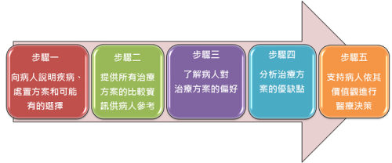
Source：英國國民健保署NHS.
醫病共享決策輔助工具目的
● 減輕醫療人員準備溝通資訊的負擔
● 幫助病人表達重要的好惡與價值觀
● 確認病人已瞭解做決定前應該具備的疾病或治療知識
● 降低病人決策前的焦慮
● 提升病人參與醫療決策
● 提升病人對醫療服務滿意度
● 增加病人對於醫療的順從度
● 提升醫療品質
● 建立更好醫病關係

